

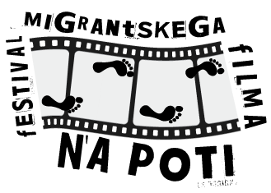

Filmski festival “Na poti” 2012

|  |
| --- |
| **Splošne informacije** |
| Originalni naslov/naslov v angleškem jeziku: |
| Leto produkcije: |
| Država porekla: |
| Jezik(i): |
| Podnapisi: |
| **Ekipa:** |
| Avtor(ji) (ime, naslov, kontaktni podatki): |
| Glasbena podlaga: |
| Ostali: |
| **Sinopsis:** |
|  |

***Na poti* 2012**

|  |
| --- |
| **Tehnični podatki:** |
| Žanr: |
| Dolžina trajanja: |
| Format: |

Podpisnik/-ica, kot posameznik/-ica ali v imenu ekipe, zagotavlja, da:

:

• je avtor/-ica ali predstavnik/-ica skupine avtorjev/-ic poslanega filmskega/video izdelka;

• je pridobil/-a vsa potrebna dovoljenja za morebitno uporabo elementov in prispevkov tretjih strank (intervjuji, zvočna naracija, tekstovno, slikovno in glasbeno gradivo ipd., ter za vse materiale, zavarovane z avtorskimi pravicami) in je upošteval/-a vse morebitne želje in zahteve v zvezi z uporabo prispevkov/elementov tretjih strank (navedba avtorstva, anonimnost, zaupnost nekaterih informacij ipd.);

• je seznanjen/-a, da bo poslani izdelek projiciran v javnih in zasebnih prostorih.

Datum……………………………… Ime........................................

Podpis………………..………

***Na poti* 2012**